**Les images de la balade commentée de Lugny Patrimoine**

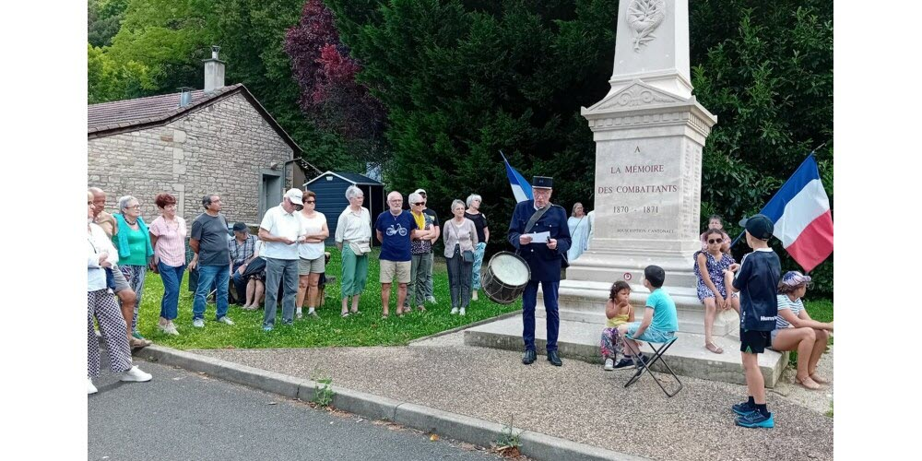

Lien ci-dessous :

[**https://www.lejsl.com/culture-loisirs/2024/07/15/les-images-de-la-balade-commentee-de-lugny-patrimoine**](https://www.lejsl.com/culture-loisirs/2024/07/15/les-images-de-la-balade-commentee-de-lugny-patrimoine)